matemática
- Descubra o segredo e complete o primeiro esquema. Depois use o mesmo segredo para completar o segundo esquema. Apresente todas as resoluções.

(Apresente cálculos e resoluções aqui):

- A figura abaixo mostra uma armação de arame em forma de paralelepípedo. Nela, uma formiga percorreu o caminho pintado de verde, e uma aranha percorreu o caminho pintado de rosa.
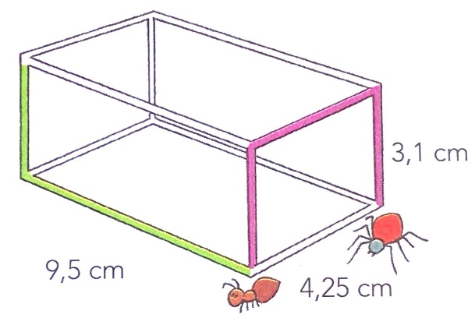

- Qual foi a distância percorrida por cada animal?
__________________________________________________________________________________________________________________________________________

- Qual animal percorreu a distância maior?
__________________________________________________________________________________________________________________________________________

- Quantos centímetros ele percorreu a mais do que o outro?
__________________________________________________________________________________________________________________________________________

(Apresente cálculos e resoluções aqui):

